作业名称：
学 院：
班 级：
学 号：
姓 名：
团队组成：

西北工业大学

请填写以下十项内容，将表格按页对齐（插入空行），勿删除任何部分。
1、问题与背景（描述程序所要解决的问题或应用背景）
本程序的目的是为用户提供一个简单的日程管理系统。通过这个系统，用户可以管理自己的日程，包括添加、删除、修改和查看日程。系统还支持提醒功能，根据设置的提醒时间，提前提醒用户相应的日程。此外，程序支持将日程保存到文件中，或者从文件中加载日程数据，实现持久化存储。

2、开发工具（列出所使用的开发工具和第3方开发库）
Visual Studio Code

3、主要功能（详细说明程序的功能）
- 添加日程：
用户可以输入日程的日期、时间、描述以及提醒时间。提醒时间为提前多少分钟提醒用户。
- 删除日程：
用户可以删除指定编号的日程。
- 修改日程：
用户可以修改已有日程的日期、时间、描述和提醒时间。
- 查看日程：
用户可以查看当前所有已添加的日程。
- 保存日程：
用户可以将所有日程保存到文件中，便于下次启动时加载。
- 加载日程：
程序启动时自动从文件中加载日程数据。
- 提醒服务：
程序能够根据用户设置的提醒时间，在指定的时间点提醒用户。提醒服务在后台通过多线程运行，定期检查是否有日程需要提醒。
- 启动与停止提醒服务：
用户可以启动或停止提醒服务，提醒服务会定期检查日程并提醒用户。

4、设计内容（详细描述解决问题的原理和方法、算法、数据结构等）
原理与方法
数据结构设计：
- 使用 Event 结构体来表示每个日程。每个 Event 包括日期、时间、描述和提醒时间。
- 使用一个全局数组 events[MAX_EVENTS] 存储所有日程，event_count 用来记录当前日程的数量。
文件存储：
- 日程数据会被保存到文件中，文件操作使用标准库函数 fopen、fprintf、fscanf 和 fclose 来实现。
- 文件格式为：日期 时间 描述 提醒时间，每个日程占一行。
提醒功能：
- 提醒功能使用 time_t 和 struct tm 来获取当前的系统时间，并与日程的时间进行对比。
- 提醒线程会每隔30秒检查一次是否有需要提醒的日程。
多线程设计：
- 使用 Windows API 提供的多线程功能 CreateThread 启动提醒服务。
- 提醒线程通过检查当前时间与日程时间的对比，判断是否到达提醒时间。
算法
- 添加日程：
用户输入日程的日期、时间、描述和提醒时间，程序会检查提醒时间是否合理（不能超过当前时间），然后将新日程加入数组。
- 删除日程：
用户输入日程编号，删除对应的日程，并将后续日程向前移动以填补空缺。
- 修改日程：
用户输入新的日期、时间、描述和提醒时间，更新指定的日程。
- 提醒检查：
每隔30秒检查所有日程的提醒时间。如果当前时间与某日程的提醒时间匹配，则提醒用户。

5、程序文件与工程名称（标出程序中所有文件名、工程名称及其说明）
Main.c // 项目主源文件
Main.exe // 主文件编译生成的可执行文件
Schedule.txt // 数据保存文件
.vscode // vscode配置目录

6、函数模块（程序中各个函数的原型声明及其说明）
// 添加日程
void add_event();
// 删除日程
void delete_event();
// 修改日程
void modify_event();
// 查看日程
void view_events();
// 保存到文件
void save_to_file();
// 从文件加载
void load_from_file();
// 提醒功能
void check_reminders();
// 线程函数
DWORD WINAPI reminder_thread(LPVOID lpParam);
// 启动提醒服务
void start_reminder_service();
// 停止提醒服务
void stop_reminder_service();
// 显示菜单
void display_menu();
函数说明：
- add_event：提示用户输入日程信息，验证并添加新日程到 events 数组。
- delete_event：删除指定编号的日程，删除后会将后续日程向前移动。
- modify_event：修改指定编号的日程，用户可以更改日程的各项信息。
- view_events：查看当前所有日程，并显示相关信息。
- save_to_file：将所有日程保存到文件 schedule.txt 中。
- load_from_file：从文件中加载日程数据，支持恢复之前保存的日程。
- check_reminders：检查当前系统时间与所有日程的时间，如果匹配，则提醒用户。
- reminder_thread：提醒功能的线程函数，定期检查日程并触发提醒。
- start_reminder_service：启动提醒服务，开启一个线程来定期检查提醒。
- stop_reminder_service：停止提醒服务，停止线程执行。
- display_menu：显示主菜单，提示用户选择操作。

7、使用说明（运行程序的小型说明书）
- 启动程序：运行程序后，系统会尝试从 schedule.txt 加载已保存的日程数据。
- 日程管理：
添加日程：选择“1”添加新日程，输入日期、时间、描述及提醒时间。
删除日程：选择“2”删除指定编号的日程。
修改日程：选择“3”修改指定编号的日程。
查看日程：选择“4”查看当前所有日程。
- 文件操作：
保存日程：选择“5”将当前所有日程保存到 schedule.txt 文件中。
加载日程：选择“6”从文件中加载日程。
提醒服务：
启动提醒：选择“7”启动提醒服务，程序将每隔30秒检查是否有需要提醒的日程。
停止提醒：选择“8”停止提醒服务。
- 退出程序：选择“0”退出程序，退出前会停止提醒服务。

8、程序开发总结（简要叙述编写本作业的收获与思考）
在编写本程序的过程中，我对 C 语言的文件操作、多线程以及时间处理有了更深入的理解。通过实现日程管理和提醒功能，我学会了如何处理用户输入、如何使用结构体存储数据、如何进行文件读写操作以及如何利用 Windows API 实现多线程。尤其是在处理提醒服务的线程时，我学到了如何让程序在后台运行定时任务，这为开发具有实际意义的应用程序提供了良好的实践经验。

9、运行截图（附上程序运行的截图画面，至少有1幅，截图越翔实得分越高）
Windows中抓取当前活动窗口：Alt + Print Screen，抓取全屏：Print Screen。或者使用HyperSnap等软件（百度搜索）。
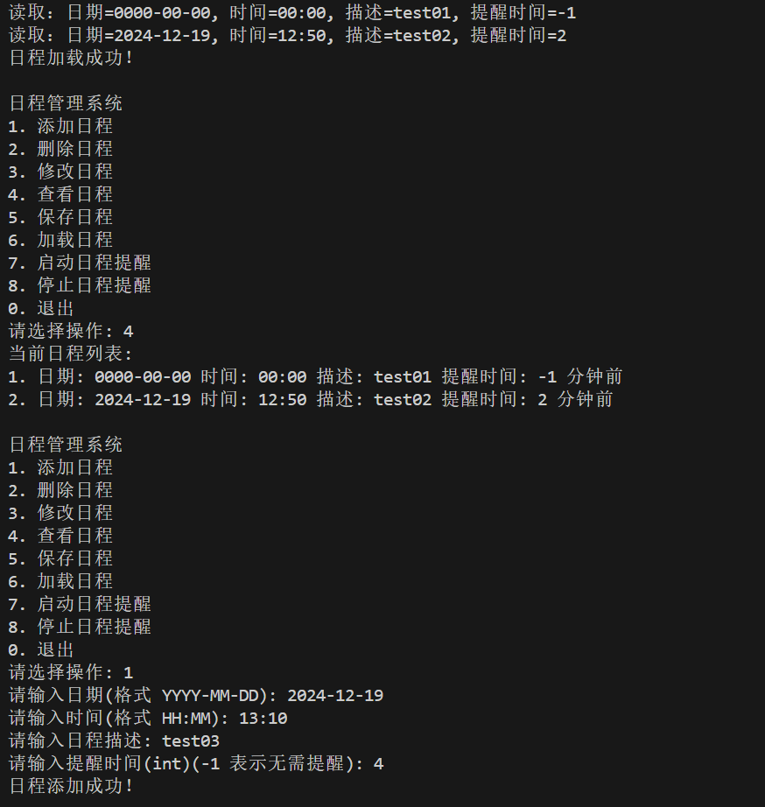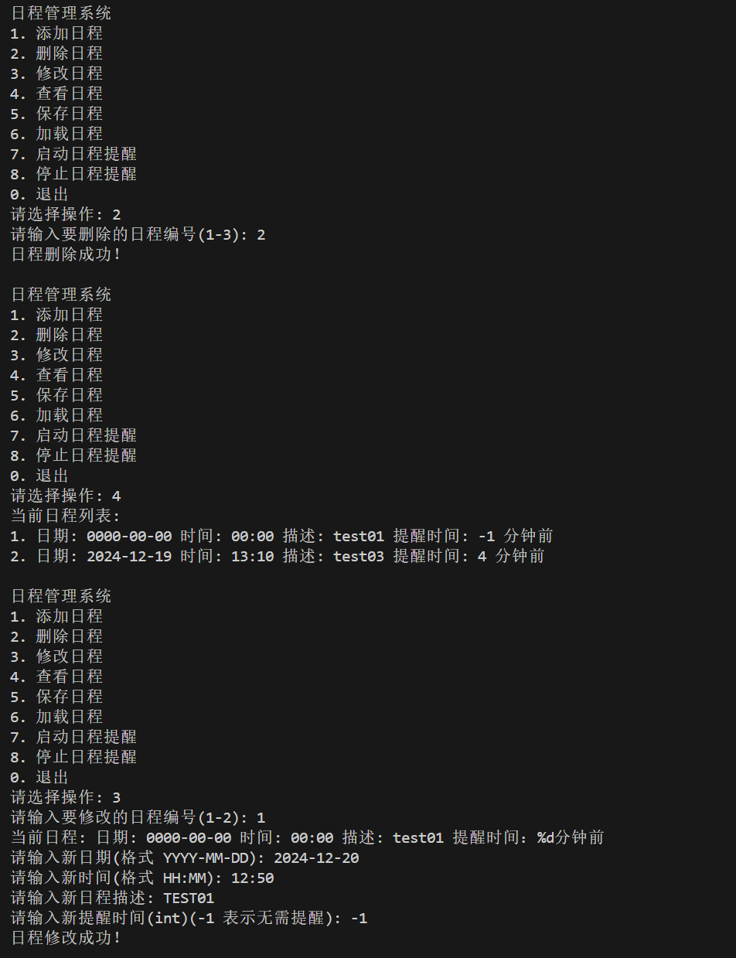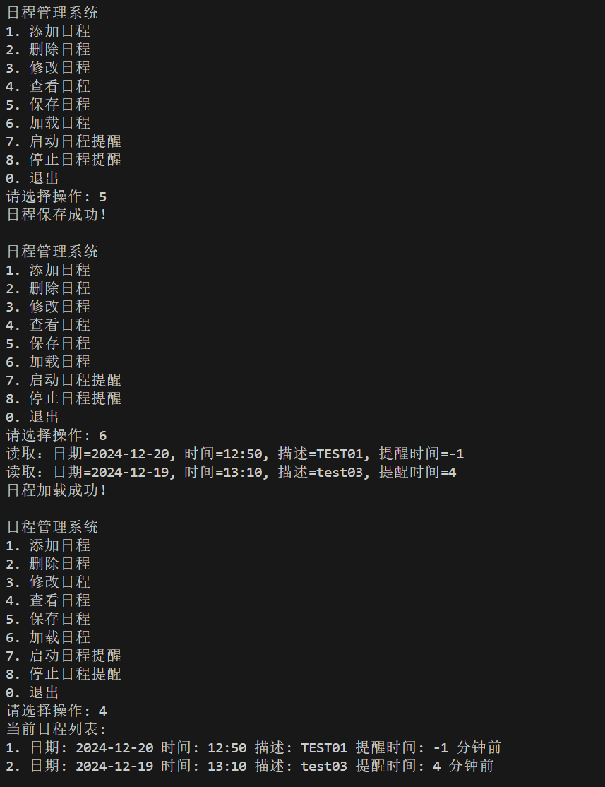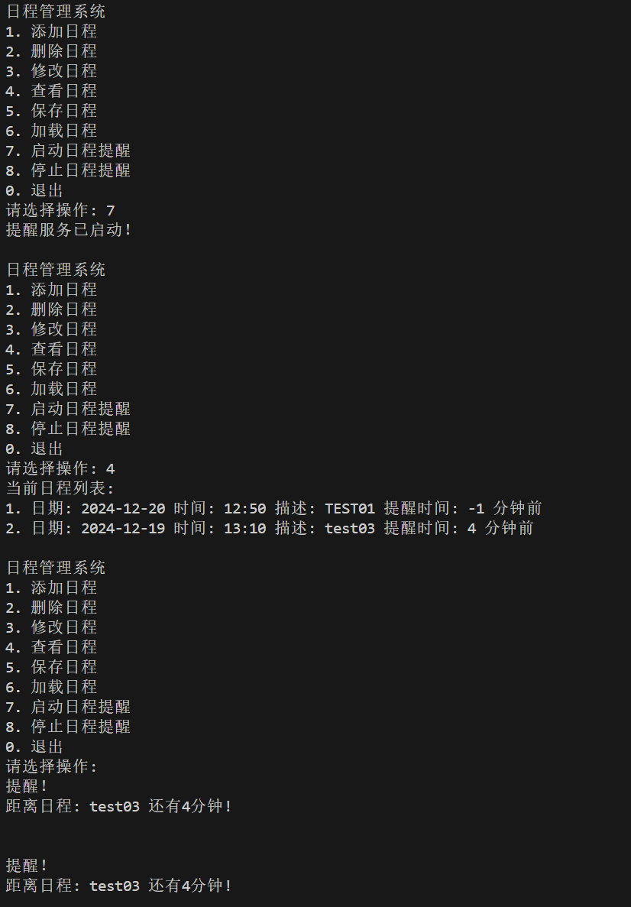
10、源程序（附上程序源代码，若是多个文件，标出文件名）
#include <stdio.h>
#include <stdlib.h>
#include <string.h>
#include <time.h>
#include <windows.h> // Windows 平台的头文件
#include <locale.h>

#define MAX_EVENTS 100
#define MAX_DESC 256

typedef struct {
char date[11]; // 格式: YYYY-MM-DD
char time[6]; // 格式: HH:MM
char desc[MAX_DESC];
int reminder_time; // 提醒时间（-1表示无需提醒）
} Event;

Event events[MAX_EVENTS];
int event_count = 0;
int reminder_running = 0; // 提醒服务状态

// 添加日程
void add_event() {
if (event_count >= MAX_EVENTS) {
printf("日程已满，无法添加新日程！\n");
return;
}
printf("请输入日期(格式 YYYY-MM-DD): ");
scanf("%s", events[event_count].date);
printf("请输入时间(格式 HH:MM): ");
scanf("%s", events[event_count].time);
printf("请输入日程描述: ");
getchar(); // 清除缓冲区换行符
fgets(events[event_count].desc, MAX_DESC, stdin);
events[event_count].desc[strcspn(events[event_count].desc, "\n")] = 0; // 去掉换行符
printf("请输入提醒时间(int)(-1 表示无需提醒): ");
scanf("%d", &events[event_count].reminder_time);
while ( events[event_count].reminder_time > ((events[event_count].time[3]-'0')*10 + (events[event_count].time[4]-'0')) ) {
printf("提醒时间必须位于日程当日！\n");
printf("请输入新提醒时间(int)(-1 表示无需提醒): ");
scanf("%d", &events[event_count].reminder_time);
};
event_count++;
printf("日程添加成功！\n");
}

// 删除日程
void delete_event() {
if (event_count == 0) {
printf("当前无任何日程！\n");
return;
}
int index;
printf("请输入要删除的日程编号(1-%d): ", event_count);
scanf("%d", &index);
if (index < 1 || index > event_count) {
printf("编号无效！\n");
return;
}
for (int i = index - 1; i < event_count - 1; i++) {
events[i] = events[i + 1];
}
event_count--;
printf("日程删除成功！\n");
}

// 修改日程
void modify_event() {
if (event_count == 0) {
printf("当前无任何日程！\n");
return;
}
int index;
printf("请输入要修改的日程编号(1-%d): ", event_count);
scanf("%d", &index);
if (index < 1 || index > event_count) {
printf("编号无效！\n");
return;
}
index--; // 转为数组索引
printf("当前日程: 日期: %s 时间: %s 描述: %s 提醒时间：%d分钟前\n",
events[index].date, events[index].time, events[index].desc, events[index].reminder_time);
printf("请输入新日期(格式 YYYY-MM-DD): ");
scanf("%s", events[index].date);
printf("请输入新时间(格式 HH:MM): ");
scanf("%s", events[index].time);
printf("请输入新日程描述: ");
getchar(); // 清除缓冲区换行符
fgets(events[index].desc, MAX_DESC, stdin);
events[index].desc[strcspn(events[index].desc, "\n")] = 0; // 去掉换行符
printf("请输入新提醒时间(int)(-1 表示无需提醒): ");
scanf("%d", &events[index].reminder_time);
while ( events[index].reminder_time > ((events[index].time[3]-'0')*10 + (events[index].time[4]-'0')) ) {
printf("提醒时间必须位于日程当日！\n");
printf("请输入新提醒时间(int)(-1 表示无需提醒): ");
scanf("%d", &events[index].reminder_time);
};
printf("日程修改成功！\n");
}

// 查看日程
void view_events() {
if (event_count == 0) {
printf("当前无任何日程！\n");
return;
}
printf("当前日程列表:\n");
for (int i = 0; i < event_count; i++) {
printf("%d. 日期: %s 时间: %s 描述: %s 提醒时间: %d 分钟前\n",
i + 1, events[i].date, events[i].time, events[i].desc, events[i].reminder_time);
}
}

// 保存到文件
void save_to_file() {
FILE *file = fopen("schedule.txt", "w");
if (!file) {
printf("无法保存到文件！\n");
return;
}
for (int i = 0; i < event_count; i++) {
fprintf(file, "%s %s %s %d\n", events[i].date, events[i].time, events[i].desc, events[i].reminder_time);
}
fclose(file);
printf("日程保存成功！\n");
}

// 从文件加载
void load_from_file() {
FILE *file = fopen("schedule.txt", "r");
if (!file) {
printf("无法读取文件，可能文件不存在。\n");
return;
}
event_count = 0;
while (fscanf(file, "%s %s %s %d\n",
events[event_count].date,
events[event_count].time,
events[event_count].desc,
&events[event_count].reminder_time) != EOF) {
// 打印调试信息，检查字段读取的情况
printf("读取：日期=%s, 时间=%s, 描述=%s, 提醒时间=%d\n",
events[event_count].date,
events[event_count].time,
events[event_count].desc,
events[event_count].reminder_time);
event_count++;
}
fclose(file);
printf("日程加载成功！\n");
}

// 提醒功能
void check_reminders() {
time_t now = time(NULL);
struct tm *current_time = localtime(&now);

char current_date[11];
char current_time_str[6];

// 获取当前日期和时间字符串
strftime(current_date, sizeof(current_date), "%Y-%m-%d", current_time);
strftime(current_time_str, sizeof(current_time_str), "%H:%M", current_time);

// 遍历日程列表，检查是否有匹配的日程
for (int i = 0; i < event_count; i++) {
if (events[i].reminder_time == -1) {
continue; // 无需提醒
}
Event event_tmp = events[i];
int remind_time_min = (event_tmp.time[3]-'0')*10 + (event_tmp.time[4]-'0');
int remind_time_hour = (event_tmp.time[0]-'0')*10 + (event_tmp.time[1]-'0');
if (remind_time_min < event_tmp.reminder_time) {
remind_time_hour -= (event_tmp.reminder_time / 60);
remind_time_min += (event_tmp.reminder_time / 60) *60 - event_tmp.reminder_time;
if (remind_time_min < 0) {
remind_time_hour--;
remind_time_min += 60;
}
} else {
remind_time_min -= event_tmp.reminder_time;
}
// 更新提醒时间
event_tmp.time[0] = remind_time_hour / 10 + '0';
event_tmp.time[1] = remind_time_hour % 10 + '0';
event_tmp.time[3] = remind_time_min / 10 + '0';
event_tmp.time[4] = remind_time_min % 10 + '0';
// 打印调试信息，检查提醒时间计算的情况
// printf("检查提醒时间：日期=%s, 时间=%s, 描述=%s, 提醒时间=%d\n",
// event_tmp.date,
// event_tmp.time,
// event_tmp.desc,
// event_tmp.reminder_time);
if (strcmp(event_tmp.date, current_date) == 0 &&
strcmp(event_tmp.time, current_time_str) == 0) {
printf("\n提醒！\n距离日程: %s 还有%d分钟!\n\n",
event_tmp.desc, event_tmp.reminder_time);
event_tmp.reminder_time = -1; // 防止重复提醒
}
}
}

// 线程函数
DWORD WINAPI reminder_thread(LPVOID lpParam) {
while (reminder_running) {
check_reminders();
Sleep(30000); // 检查周期 ms
}
return 0;
}

// 启动提醒服务
void start_reminder_service() {
if (reminder_running) {
printf("提醒服务已经运行！\n");
return;
}
reminder_running = 1;
HANDLE thread_handle = CreateThread(
NULL, // 默认安全属性
0, // 默认栈大小
reminder_thread, // 线程函数
NULL, // 线程参数
0, // 默认创建标志
NULL // 不需要线程 ID
);

if (thread_handle) {
printf("提醒服务已启动！\n");
} else {
printf("无法启动提醒服务线程！\n");
reminder_running = 0;
}
}

// 停止提醒服务
void stop_reminder_service() {
if (!reminder_running) {
printf("提醒服务未运行！\n");
return;
}
reminder_running = 0;
printf("提醒服务已停止！\n");
}

// 显示菜单
void display_menu() {
printf("\n日程管理系统\n");
printf("1. 添加日程\n");
printf("2. 删除日程\n");
printf("3. 修改日程\n");
printf("4. 查看日程\n");
printf("5. 保存日程\n");
printf("6. 加载日程\n");
printf("7. 启动日程提醒\n");
printf("8. 停止日程提醒\n");
printf("0. 退出 \n");
printf("请选择操作: ");
}

int main() {
SetConsoleOutputCP(65001); // 支持中文输出
setlocale(LC_ALL, ""); // 支持中文显示
int choice;
load_from_file(); // 启动时尝试加载日程
do {
// Sleep(100); // 延时 ms
// system("cls");
display_menu();
scanf("%d", &choice);
switch (choice) {
case 1: add_event(); break;
case 2: delete_event(); break;
case 3: modify_event(); break;
case 4: view_events(); break;
case 5: save_to_file(); break;
case 6: load_from_file(); break;
case 7: start_reminder_service(); break;
case 8: stop_reminder_service(); break;
case 0: stop_reminder_service(); printf("退出系统。\n"); break;
default: printf("无效选择，请重试！\n");
}
} while (choice != 0);
return 0;
}

